ЭТО СЧАСТЬЕ – ПУТЬ ДОМОЙ !!!
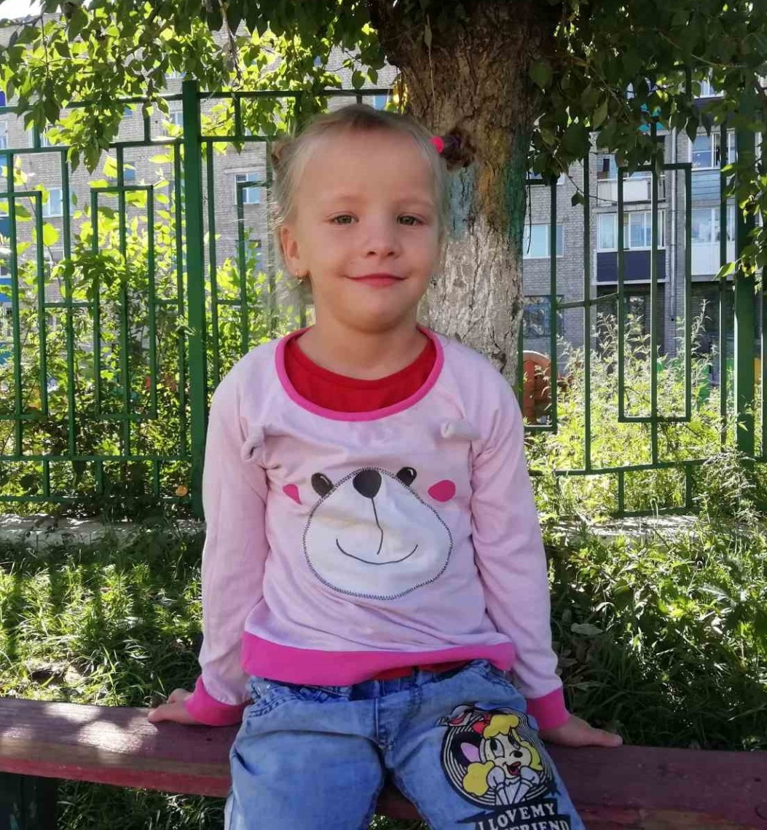

Елизавета родилась в 2016 году.
Спокойная, нежная, отзывчивая, с легкостью идет на контакт. Увлекается рисованием и лепкой, любит проводить время в кругу друзей. Имеет двух братьев и сестру.

По вопросам приема детей в семью необходимо обратиться в отдел опеки и попечительства администрации муниципального района «Карымский район» по адресу:
пгт. Карымское, ул. Верхняя, д.35.

